Федеральное государственное автономное образовательное учреждение

высшего образования «Национальный исследовательский университет

ИТМО»

*Факультет программной инженерии и компьютерной техники*

*Направление подготовки: 09.03.01 - Информатика и вычислительная техника, Компьютерные системы и технологии*

*Дисциплина «Программирование»*

**Лабораторная работа №3**

**Вариант №12411**

Выполнила:

Денисова Алёна Александровна

Группа: Р3131

Преподаватель:

Чупанов Аликылыч Алибекович

Санкт-Петербург 2023

# Задание

**Описание предметной области, по которой должна быть построена объектная модель:**

Малыш вскочил на ноги и стоял, не помня себя от восторга: так он был рад, что Карлсон вернулся. Малыш не сомневался, что Карлсон во всем "лучший в мире". И уж наверняка он самый лучший в мире товарищ по играм. В этом Малыш убедился на собственном опыте... Правда, Кристер, и Гунилла тоже хорошие товарищи, но им далеко до Карлсона, который живет на крыше! Кристер только и делает, что хвалится своей собакой Еффой, и Малыш ему давно завидует.

**Программа должна удовлетворять следующим требованиям***:*

1. Доработанная модель должна соответствовать принципам SOLID.
2. Программа должна содержать как минимум два интерфейса и один абстрактный класс (номенклатура должна быть согласована с преподавателем).
3. В разработанных классах должны быть переопределены методы equals(), toString() и hashCode().
4. Программа должна содержать как минимум один перечисляемый тип (enum).

**Порядок выполнения работы:**

1. Доработать объектную модель приложения.
2. Перерисовать диаграмму классов в соответствии с внесёнными в модель изменениями.
3. Согласовать с преподавателем изменения, внесённые в модель.
4. Модифицировать программу в соответствии с внесёнными в модель изменениями.

# Выполнение работы

## Диаграмма классов объектной модели

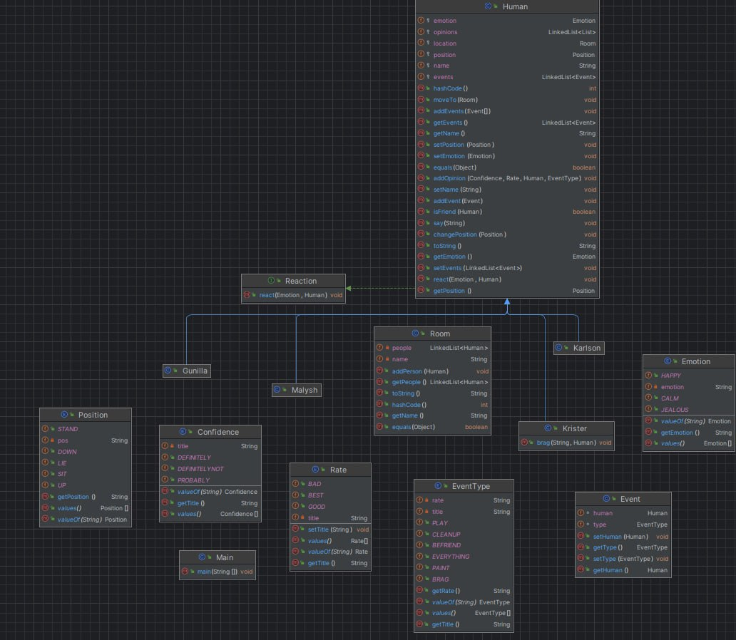

## Исходный код программы

Репозиторий GitHub: <https://github.com/dllnnx/lab3_prog>

Класс Main:

## Результат работы программы:

# Заключение

Во время выполнения лабораторной работы я ознакомилась с принципами SOLID, типом данных Enum, углубилась в понятие наследования, изучила отличия интерфейсов и абстрактных классов, перегрузки и переопределения методов, а также применила полученные знания на практике.